МКОУ «Новокаякентская СОШ»
с. Новокаякент
Каякентский район Республика Дагестан

Дидактический материл по теме «Пищеварение в ротовой полости»
(для учащихся 8 классов)

Автор: учитель биологии
МКОУ «Новокаякентская СОШ»
Умалатова Равганият Бийбулатовна

с.Новокаякент
2017 г.

Пояснительная записка
Данный дидактический материал по теме «Пищеварение в ротовой полости» рекомендуется для учащихся 8 класса. Материал включает карточки, на которые учащиеся дают письменный ответ. Карточки рекомендуются для проверки знаний, учащихся о пищеварении в ротовой полости.
Задачи: проверка знаний учащихся о пищеварение в ротовой полости.
Оборудование: карточки с заданиями.
Деятельность учащихся: написание учащимися ответов на карточки.
Деятельность учителя: обеспечение учащихся листками и карточками. Проверка и анализ ответов на карточки.
Дидактический материл по теме «Пищеварение в ротовой полости»
Карточка №1.
1.Вставьте в текст пропущенные термины из предложенного перечня, используя для этого цифровые обозначения. Запищите в текст цифры, выбранных ответов, а затем получившуюся последовательность цифр (по тексту) запищите в таблицу.
Пищеварительная система состоит из пищеварительной … (А) и пищеварительных желез. В ротовой полости происходит … (Б) и химическая обработка пищи. … (Б) измельчают пищу. В ротовую полость открываются протоки трех пар … (В) желез. Под действием ферментов в ротовой полости частично расщепляется … (Г).
Перечень терминов:
1) механическое
2) трубка
3) крахмал
4) зубы
5) слюнные
Ответ:
А | Б | В | Г | Д
2.Что такое слюна? Какую функцию она выполняет?

Карточка №2.
1.Какие слюнные железы обозначены на рисунке под цифрами 1-3? Какую функцию они выполняют?

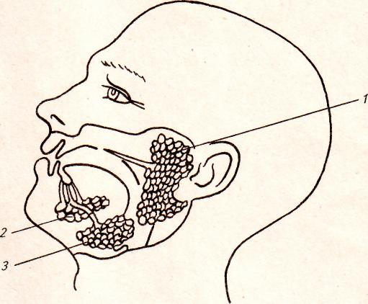

2.Как устроена пищеварительная система?

Карточка №3.
1.Какие структуры зуба обозначены на рисунке под буквами А, Б, В и цифрами 1- 5? Ответ занесите в таблицу ответов.
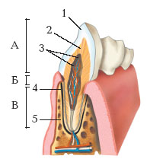
Ответ:
А
Б
В
1
2
3
4
5

2.Что происходит с пищей в ротовой полости?

Источники информации:
1. Биология.8 класс. Человек: Учеб. Для общеобразовательных учреждений / Н. И. Сонин, М.Р. Сапин. – 6 –е изд., стереотип. -М.: Дрофа, 2004.- 216 с
2.http://lib.podelise.ru/tw_files2/urls_1/3/d-2174/2174_html_m6a30c5f3.jpg строение зуба
3.http://fs.nashaucheba.ru/tw_files2/urls_3/1663/d-1662679/1662679_html_mb6501bc.jpg слюнные железы

